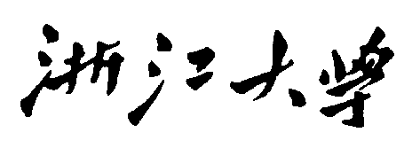
物 理 实 验 报 告

实验名称：_金属材料杨氏模量的测定_______
实验桌号：_________________________
指导教师：_肖婷__________________

班级：____________电气2405____________
姓名：_____________于卓立_____________
学号：___________3240104135___________

实验日期: _2025_年_11_月_20_日 星期_四_下午
（此处填实验选课系统内日期）

一、预习报告
1. 实验综述
（自述实验现象、实验原理和实验方法，包括必要的光路图、电路图、公式等。不超过500字。）
①基本概况
杨氏模量（Young's modulus）是表征材料在弹性形变范围内抵抗纵向形变能力的物理量，反映了材料的刚度。该概念由英国科学家托马斯·杨于1807年提出，是材料力学中的基本参数之一，广泛应用于机械设计、建筑工程、材料科学等领域。
本实验采用拉伸法结合光杠杆放大技术，测量金属丝在受力后的微小伸长量，进而计算其杨氏模量。通过学习本实验，应掌握光杠杆的原理、逐差法处理数据的方法，以及不确定度的分析与计算。
②实验原理
1、杨氏模量的定义
在弹性限度内，应力（σ）与应变（ε）成正比，比例系数即为杨氏模量E;

$$E=\frac{σ}{ε}=\frac{F/S}{δL/L}$$

2、拉伸法与光杠杆放大原理
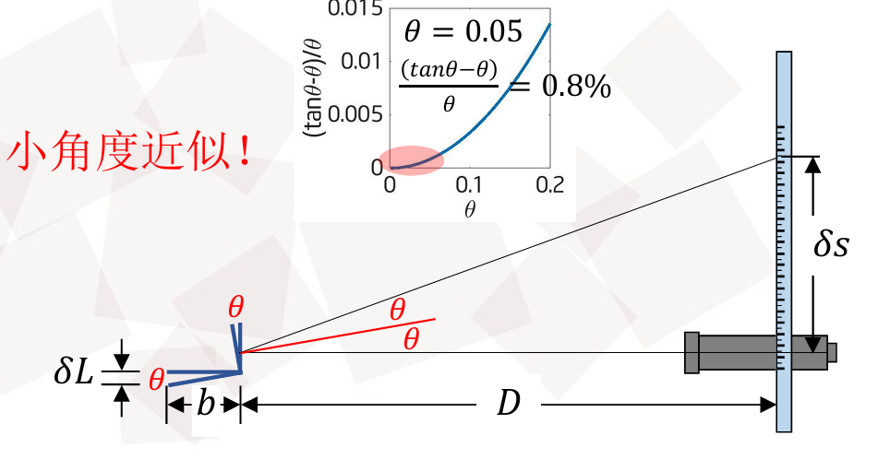
由于金属丝的伸长量 $δ$L非常微小（约 0.1 mm），直接测量困难。本实验采用光杠杆系统进行放大；
光杠杆由反射镜、望远镜和标尺组成；
当金属丝伸长 $δ$L时，反射镜偏转角度 $θ$；
望远镜中读到的标尺偏移量 $δ$s与 $δ$L的关系为：
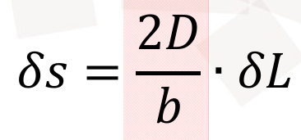

3. 杨氏模量计算公式
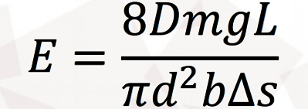

2.实验重点
（简述本实验的学习重点，不超过100字。）
1. 理解杨氏模量的物理意义：掌握应力、应变的概念及其与材料刚度的关系。
2. 掌握光杠杆放大原理：理解光杠杆如何将微小伸长量放大为可观测的标尺位移。
3. 熟悉实验装置与操作流程：
·调节支架铅直、金属丝拉直；
·调节光杠杆系统，确保望远镜清晰成像、消除视差；
·逐级加减砝码，记录标尺读数。
4、掌握数据处理方法：
·使用逐差法处理；
·计算杨氏模量及其不确定度；
·理解各测量量对结果误差的贡献；
·数据软件作图

3.实验难点
（简述本实验的实现难点，不超过100字。）
1、光杠杆系统的调节：
·反射镜与望远镜的对焦、共轴调节较为精细，需耐心操作；
·视差的消除对读数准确性影响显著。

2、微小量的精确测量：
·金属丝直径d的测量（螺旋测微器使用）；
·光杠杆短臂b的测量（游标卡尺使用）；
·标尺读数$δ$s的稳定性与重复性。

3、不确定度的合成与分析：
·多个测量量的误差传递计算复杂；
·$δ$s的测量误差对最终结果影响最大，需特别注意。

二、原始数据
（将有老师签名的“自备数据记录草稿纸”的扫描或手机拍摄图粘贴在下方，完整保留姓名，学号，教师签字和日期。）
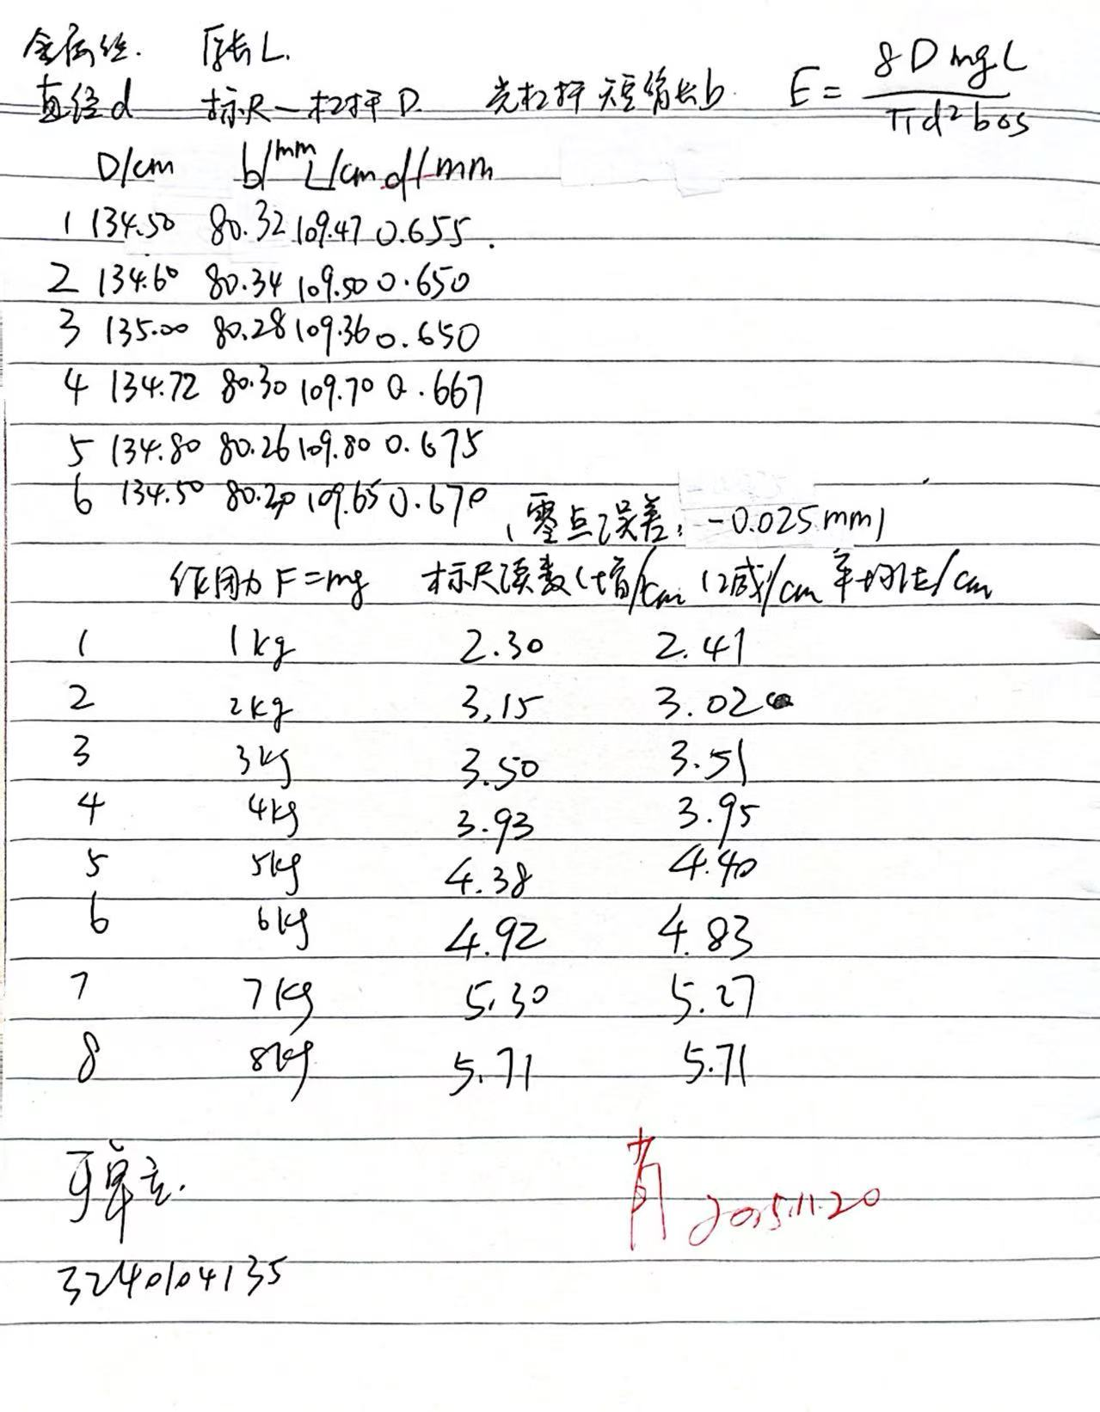

三、结果与分析
1. 数据处理与结果
（列出数据表格、选择适合的数据处理方法、写出测量或计算结果。）
 | D/cm | b/mm | L/cm | d/mm（已计入零点误差）
1 | 134.50 | 80.32 | 109.47 | 0.680
2 | 134.60 | 80.34 | 109.50 | 0.675
3 | 135.00 | 80.28 | 109.36 | 0.675
4 | 134.72 | 80.30 | 109.70 | 0.692
5 | 134.80 | 80.26 | 109.80 | 0.700
6 | 134.50 | 80.30 | 109.65 | 0.695
平均值 | 134.69 | 80.30 | 109.58 | 0.686

实验次数 | 作用力F=mg | 标尺读数（增）/cm | 标尺读数（减）/cm | 平均值$s_{i}$/cm
1 | 1kg | 2.30 | 2.41 | 2.36
2 | 2kg | 3.15 | 3.02 | 3.09
3 | 3kg | 3.50 | 3.51 | 3.51
4 | 4kg | 3.93 | 3.95 | 3.94
5 | 5kg | 4.38 | 4.40 | 4.39
6 | 6kg | 4.92 | 4.83 | 4.88
7 | 7kg | 5.30 | 5.27 | 5.29
8 | 8kg | 5.71 | 5.71 | 5.71
表一处理：
D (cm)：A类不确定度 = 0.0794 cm ≈ 0.08 cm；B类不确定度0.5/$\sqrt{3}$cm
b (mm)：A类不确定度 = 0.01155 mm ≈ 0.01 mm；B类不确定度0.02/$\sqrt{3}$mm
L (cm)：A类不确定度 = 0.0670 cm ≈ 0.07 cm；B类不确定度0.5/$\sqrt{3}$cm
d (mm)：A类不确定度 = 0.004438 mm ≈ 0.004 mm；B类不确定度0.004/$\sqrt{3}$mm
U（D）=$\sqrt{u_{A}^{2}+u_{B}^{2}}$ =0.08cm，
U（b）=$\sqrt{u_{A}^{2}+u_{B}^{2}}$ =0.02mm，
U（L）=$\sqrt{u_{A}^{2}+u_{B}^{2}}$ =0.07cm，
U（d）=$\sqrt{u_{A}^{2}+u_{B}^{2}}$ =0.005mm，
D=(134.69±0.08)cm
b=(80.30±0.02)mm
L=(109.58±0.07) cm
d=(0.686±0.005) mm
表二处理：
逐差法：
△s1 =$\frac{s_{5}−s_{1}}{4}$ =0.5075cm
△s2 =$\frac{s_{6}−s_{2}}{4}$ =0.4475cm
△s3 = $\frac{s_{7}−s_{3}}{4}$=0.445cm
△s4 =$\frac{s_{8}−s_{4}}{4}$ =0.4425cm
$\overline{△s }$ = $\frac{△s1+∆s2+∆s3+∆s4}{4}$ = 0.46cm
$$u_{A}（s）=0.016cm$$
$$u_{b}（s）=0.02/\sqrt{3}cm$$
U（s）=$\sqrt{u_{A}^{2}+u_{B}^{2}}=0.02$cm
△s=0.46±0.02cm
最小二乘法：
△s=0.464±0.014（cm）
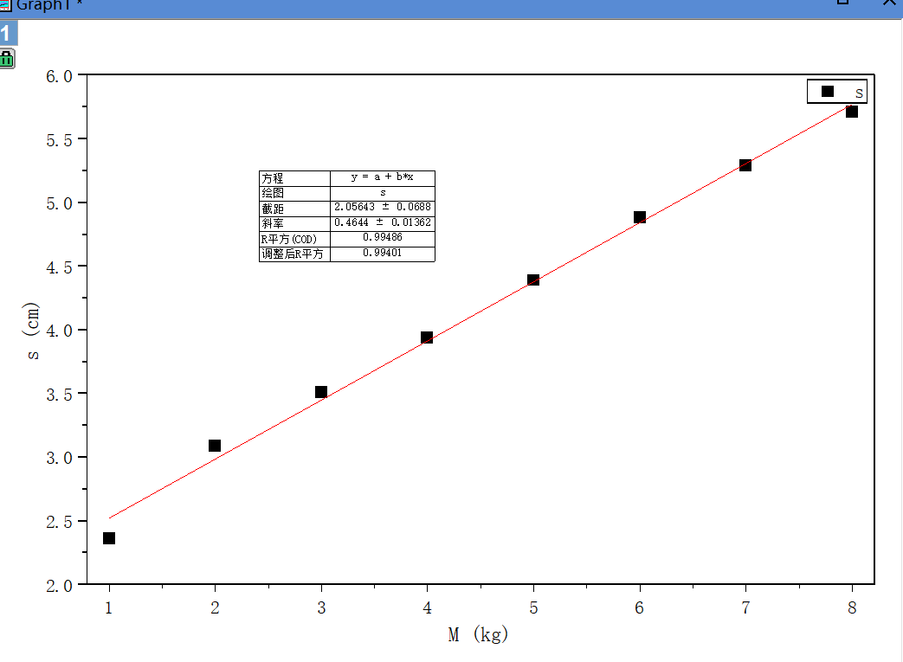
根据以上分析结合杨氏模量相关计算公式，

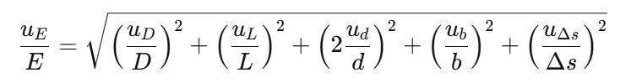

统一单位后，逐差法得到E=(2.12±0.10)×${10}^{11}$Pa；最小二乘得到E=（2.10±0.07）$×{10}^{11}Pa$
2．误差分析
①实验时需要测量较多量的长度，这些量的估读有主观性，存在较大误差。
②每个砝码的质量不一定是标称值1kg。
③读数时，砝码难以做到完全静止，存在一定振动，对△s测量造成误差。
④实验前光杠杆、反射镜未调到最佳位置，对读数造成误差。

3．实验探讨
实验通过光杠杆放大技术，成功测量了金属丝的杨氏模量。实验结果表明，逐差法与最小二乘法所得结果相近，验证了实验方案和数据处理方法的可靠性。最小二乘法因能有效减小随机误差，其不确定度更小，结果更为精确。
实验的关键在于光杠杆系统的精细调节和多个长度量的准确测量。其中，标尺读数Δs的测量误差对最终结果影响最为显著。本实验使我们深刻体会到光学放大法在微测量中的优势，并深化了对误差传递与合成原理的理解。

四、思考题
（解答教材或讲义或老师布置的思考题，请先写题干，再作答。）

1. 本实验中测量了哪些物理量？分别用什么量具进行测量？有效数字分别是几位？
物理量 | 测量工具 | 有效数字位数
钢丝直径 d | 螺旋测微器 | 3位（如 0.500 mm）
钢丝长度 L | 钢尺 | 5位（如 1094.7 mm）
镜尺距离 D | 米尺 | 5位（如 1500.0 mm）
杠杆臂长 b | 游标卡尺 | 4位（如 80.00 mm）
伸长刻度s | 刻度尺 | 3位（如 3.50 cm）

2、光杠杆中，增大D和减小b都可以增加放大倍数，那么两者有何不同？是否可以无限放大光杠杆的倍数？
不同点：
增大D（镜尺距离）：放大倍数 k=2D/b线性增加，但受实验台尺寸和光线强度限制，距离太远会导致像模糊、亮度不足。
减小b（杠杆臂长）：放大倍数同样增加，但臂长过短会降低稳定性，增加误差，且受光杠杆结构限制。
是否可以无限放大？
不可以。有以下几个原因：光学系统分辨率限制；像模糊、亮度下降；实验台空间限制；杠杆结构稳定性要求；测量误差到一定程度随放大倍数增大而放大。

3、逐差法、作图法、最小二乘法在处理数据时有何不同？含“优缺点”？
方法 | 优点 | 缺点
逐差法 | 简单直观，能充分利用数据，减小随机误差 | 只适用于等间隔数据，不能给出函数关系
作图法 | 直观展示物理关系，便于发现异常点 | 主观性强，精度低，不适合精确计算
最小二乘法 | 精确给出斜率和截距，客观、可计算不确定度 | 计算复杂，需假设误差分布，对异常点敏感

